一、系统环境
Windows 、 linux
JDK1.7、 JDK1.8
Tomcat7.0 Tomcat8.0
MySQL 5.5+
二、 安装准备
1.确认 JDK、Tomcat、MySQL 运行环境已正确安装。
2.确认 Tomcat 字符集编码已设置为 UTF-8
3.导入项目到idea或者eclipse
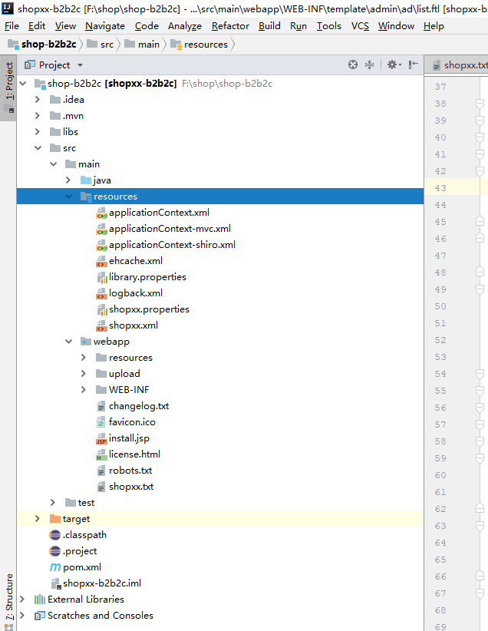
- 配置tomcat
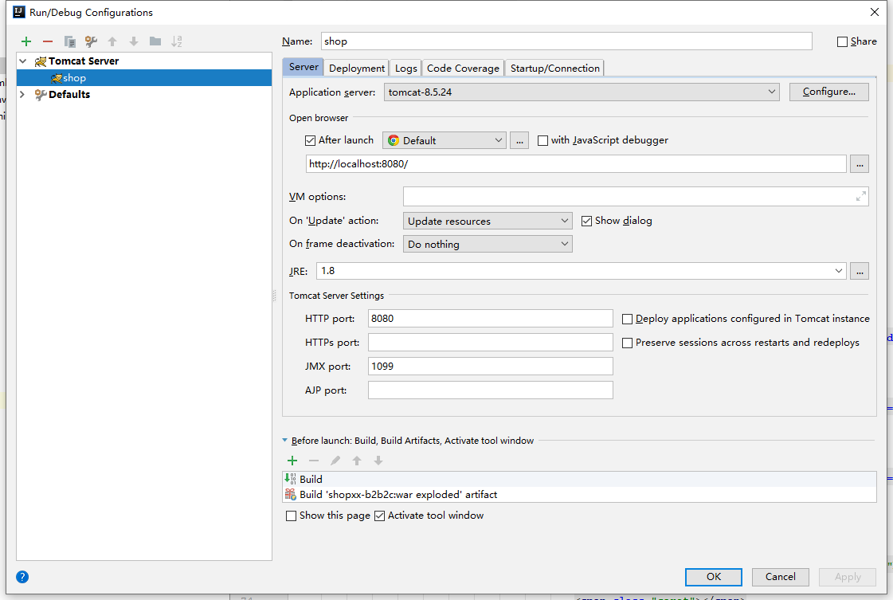
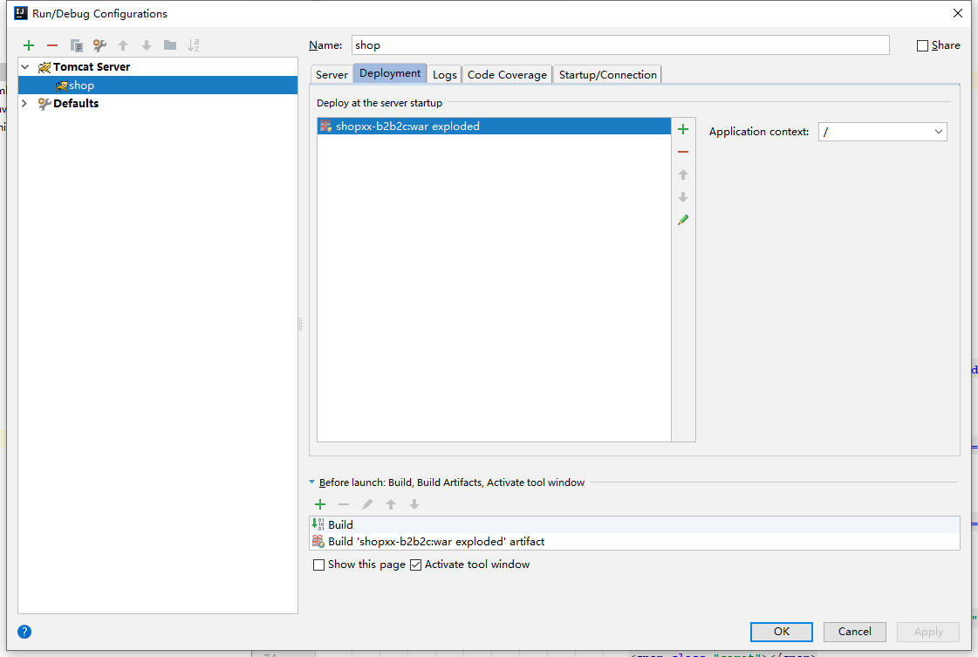
- 修改mysql连接方式
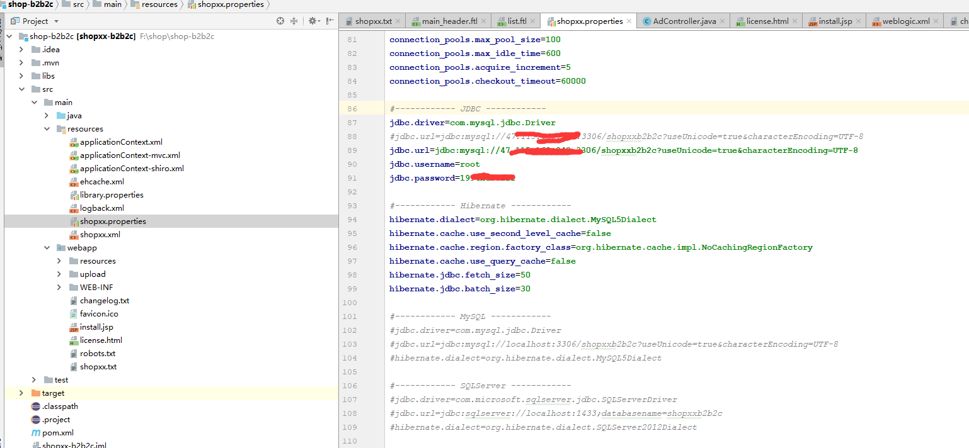
- 启动程序


